

Laboratorio 3

# Sistemas Embebidos

Equipo 10

Integrantes del equipo:

Patricio Zarauz

Sebastián Reynosa

Gastón Salustio

Primera Parte

2d

La función USBDeviceTasks Es la principal máquina de estado del usb device stack. Se llama periódicamente para recibir y transmitir datos.

En este caso no es necesario utilizar esta función, debido a que en nuestro caso no vamos a utilizar el USB Polling.

La función CDCTxService maneja la transmisión de datos del periférico al host. Debe llamarse una vez por ciclo en el main después de que el dispositivo esté configurado (Configured state).

Esta función es necesaria para permitirle al USB enviar data al host.

3c

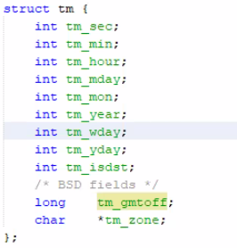

* Struct tm

sec: Valor segundos

min: Valor minutos

hour: Valor de horas

mday: Valor del día del mes

mon: Valor del mes

year: Valor del año

wday: Valor del día de la semana

yday: Valor del día del año

isdst: Adelanto de hora

tmzone: Valor de la zona horaria

* typedef unsigned long time_t; Representa el tiempo en segundos desde que se inicializó el reloj
* La función RTCC_TimeGet retorna true si están disponibles los datos del tiempo actual del reloj, false si no están disponibles.
* La función RTCC_TimeSet Setea el tiempo inicial del reloj de RTCC usando la struct tm